**2020年上海市杨浦区中考数学一模试卷**

2019.12

**一、选择题（本大题共6题，每题4分，满分24分）**

1. 把抛物线*y* = *x*2向左平移1个单位后得到的抛物线是（ ）

A. *y* = ( *x* +1)2 B. *y* = ( *x* −1)2 C. *y* = *x*2 +1 D. *y* = *x*2 −1

2. 在 *Rt*△*ABC*中，∠*C*=90°，如果 *AC*=2， cos *A* = ，那么*AB*的长是（ ）

A. B. C. D.

3. 已知 ， 和 都是非零向量，下列结论中不能判定 // 的是（ ）

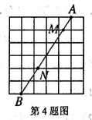A. // ， // B. ，

C. D.

4. 如图，在 6×6的正方形网格中，联结小正方形中两个顶点 *A*、*B*，如果线段*AB*与网格线的其中两个交点为*M*、*N*，那么*AM*：*MN*：*NB*的值是（ ）

A. 3 ：5 ：4 B. 3 ：6 ：5 C. 1 ：3 ：2 D. 1 ：4 ：2

5. 广场上水池中的喷头微露水面，喷出的水线呈一条抛物线，水线上水珠的高度*y*（米）关于水珠和喷头的水平距离*x*（米）的函数解析式是 *y* = − $\frac{2}{3}$*x*2 + 6 *x*（0 ≤ *x* ≤ 4），那么水珠的高度达到最大时，水珠与喷头的水平距离是（ ）

A. 1 米 B. 2 米 C. 5 米 D. 6 米

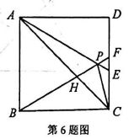6. 如图，在正方形*ABCD*中，△ *ABP*是等边三角形，*AP*、*BP*的延长线分别交边*CD*于点*E*、*F*，联结*AC*、*CP*、*AC*与*BF*相交于点*H*，下列结论中错误的是（ ）

A. *AE* = 2*DE* B. △*CFP* ∼△*APH*

C. △*CFP* ∼△*APC* D. *CP*2 = *PH* · *PB*

**二、填空题（本大题共12题，每题4分，满分48分）**

7. 如果cot *α* =，那么锐角*α* =__________度

8. 如果抛物线 *y* = −*x*2 + 3*x* −1+ *m* 经过原点，那么*m* =__________

9. 二次函数 *y* = *x*2 + 5*x* −1 的图像与*y*轴的交点坐标为__________

10. 已知点*A*（*x*1，*y*1），*B*（*x*2，*y*2）为抛物线*y* = ( *x* −2)2上的两点，如果 *x*1 < *x*2 < 2，那么*y* 1 __________ *y* 2（填“>”、“<”或“=”）

11. 在比例尺为1：8000 000地图上测得甲、乙两地间的图上距离为4厘米，那么甲、乙两地间的实际距离为__________千米

12. 已知点*P*是线段*AB*上的一点，且 *BP*2 = *AP* · *AB*，如果*AB*=10cm，那么*BP*=__________cm

13. 已知点*G*是△ABC 的重心，过点*G*作*MN*//*BC*分别交边*AB*、*AC*于点*M*、*N*，那么 S△*AMN*：S△*ABC* =__________

14. 如图，某小区门口的栏杆从水平位*AB*绕固定点*O*旋转到位置*DC*，已知栏杆*AB*的长为3.5米，OA的长为3米，点*C*到*AB*的距离为0.3米，支柱*OE*的高为0.6米，那么栏杆端点D离地面的距离为__________米

15. 如图，某商店营业大厅自动扶梯*AB*的坡角为31°，*AB*的长为12米，那么大厅两层之间*BC*的高度为__________米（结果保留一位小数）【参考数据：sin31°=0.515，cos31°=0.867，tan31°=0.601】

16. 如图，在四边形*ABCD*中，∠*B*=∠*D* = 90°，*AB* = 3，*BC* = 2，tan *A* = ，那么*CD*=__________

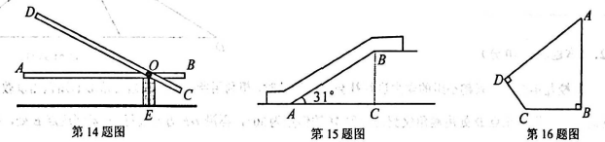

17. 定义：我们知道，四边形的一条对角线把这个四边形分成两个三角形，如果这两个三角形相似但不全等，我们就把这条对角线叫做这个四边形的相似对角线，在四边形*ABCD*中，对角线*BD*是它的相似对角线，∠*ABC*=70°，*BD*平分∠*ABC*，那么∠*ADC*=_____度

18. 在Rt△*ABC*中，∠*A*=90°，*AC*=4，*AB* =*α*，将△*ABC*沿着斜边*BC*翻折，点*A*在点*A*1 处，点*D*、*E*分别为边*AC*、*BC*的中点，联结*DE*并延长交 *A*1*B*所在直线于点*F*，联结*A*1*E*，如果△*A*1*EF*为直角三角形时，那么*α*=__________

**三、解答题（本大题共7题，满分78分）**

19. （本题满分10分，第（1）小题6分，第（2）小题4分）

抛物线*y* = *x*2 + *bx* + *c*中，函数值*y*与自变量*x*之间的部分对应关系如下表：

|  |  |  |  |  |  |  |  |
| --- | --- | --- | --- | --- | --- | --- | --- |
| *x* | … | −3 | −2 | −1 | 0 | 1 | … |
| *y* | … | −4 | −1 | 0 | −1 | −4 | … |

（1） 求该抛物线的表达式；

（2） 如果将该抛物线平移，使它的顶点移到点*M*（2，4）的位置，那么其平移的方法是____________________________________________________________。

20. （本题满分10分，第（1）小题6分，第（2）小题4分）

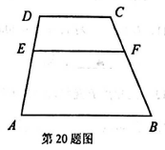如图，已知在梯形*ABCD*中，*AB*//*CD*，*AB* = 12，*CD* = 7，点*E*在边*AD*上， $\frac{DE}{AE}$ = $\frac{2}{3}$，过点*E*作*EF*//*AB*交边*BC*于点*F*.

（1） 求线段*EF*的长；

（2） 设 $\vec{AB}$ = $\vec{a}$， $\vec{AD}$ = $\vec{b}$，联结*AF*，请用向量，表示向量.

21. （本题满分10分，第（1）小题5分，第（2）小题5分）

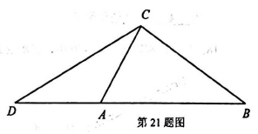如图，已知在△*ABC*中，∠*ACB* = 90°，sin *B* = $\frac{3}{5}$，延长边*BA*至点*D*，使*AD* = *AC*，联结*CD*.

（1） 求∠*D*的正切值；

（2） 联边*A*C的中点*E*，联结*BE*并延长交边*CD*于点*F*，求的值.

22. （本题满分10分）

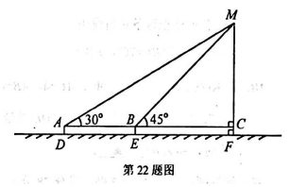某校九年级数学兴趣小组的学生进行社会实践活动时，想利用所学的解直角三角形的知识测量教学楼的高度， 他们先在点*D*处用测角仪测得楼顶*M*的仰角为30°，再沿*DF*方向前行40米到达点*E*处，在点*E*处测得楼顶*M*的仰角为45°，已知测角仪的高*AD*为1.5米，请根据他们的测量数据求此楼*MF* 的高（结果精确到 0.1m，参考数据： $\sqrt{2} ≈$ 1.414 ， $\sqrt{3} ≈$ 1.732， 2.449 ）

23. （本题满分12分，每小题各6分）

如图，已知在△*ABC*中，*AD*是△*ABC*的中线，∠*DAC*=∠*B*，点*E*在边*AD*上，*CE*=*CD*.

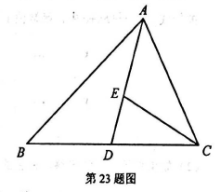（1） 求证： =

（2） 求证： *AC*2 = 2*AE* · *AD* .

24. （本题满分12分，每小题各6分）

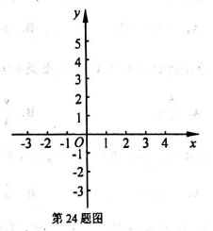已知在平面直角坐标系*xOy*中，抛物线*y* = *mx*2 − 2*mx* + 4（*m* ≠ 0）与轴交于点 *A*、*B*（点*A*在点*B*的左侧），且*AB*=6.

（1） 求这条抛物线的对称轴及表达式；

（2） 在*y*轴上取点*E*（0，2），点*F*为第一象限内抛物线上一点，联结*BF*、*EF*，如果*S*四边形*OEFB* = 10，求点*F*的坐标；

（3） 在第（2）小题的条件下，点*F*在抛物线对称轴右侧，点*P*在*x*轴上且在点*B*左侧，如果直线*PF*与*y*轴的夹角等于∠*EBF*，求点*P*的坐标.

25. （本题满分14分，第（1）小题3分，第（2）小题5分，第（3）小题6分）

已知在菱形*ABCD*中，*AB*=4，∠*BAD*=120°，点*P*是直线*AB*上任意一点，联结*PC*，在∠*PCD* 内部作射线*CQ*与对角线*BD*交于点*Q*（与 B、*D* 不重合），且∠*PCQ*=30°.

（1） 如图，当点*P*在边A*B*上时，如果*BP* = 3，求线段*PC*的长；

（2） 当点*P*在射线*BA*上时，设*BP* = *x*，*CQ* = *y*，求*y*关于*x*的函数解析式及定义域；

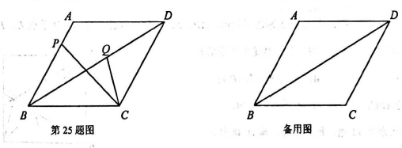（3） 联结*PQ*，直线*PQ*与直线*BC*交于点*E*，如果△*QCE*与△*BCP*相似，求线段*BP*的长.